PMM3 vs MLE-TN: порівняння напівпараметричного і параметричного оцінювання параметрів лінійної регресії при похибках із двочастинним нормальним розподілом
Автори: С. Заболотній
Статус: Чернетка | Дата: 2026-03-13

Анотація
Розглядається задача оцінювання вектора параметрів лінійної регресії при симетричних негауссових похибках з двочастинним нормальним розподілом (Two-piece Normal, TN). Порівнюються три методи: метод найменших квадратів (МНК/OLS), метод максимального правдоподібності для TN-розподілу (MLE-TN) та метод поліноміальної максимізації третього ступеня (PMM3). MLE-TN є повністю параметричним і потребує правильної специфікації функціональної форми розподілу, тоді як PMM3 — напівпараметричний і ґрунтується лише на моментах 2-го, 4-го та 6-го порядків. Теоретично показано, що PMM3 досягає до 95.5% зниження дисперсії порівняно з МНК при λ = 5 (TN-параметр форми), а MLE-TN забезпечує до 28× перевагу при великих λ. Проведено Монте-Карло дослідження (M = 500, n ∈ {46, 100, 200, 500}), яке підтвердило теоретичні передбачення: емпіричний коефіцієнт g₃ збігається з теоретичним при n ≥ 100. Показано, що PMM3 є робастним при неправильній специфікації (ARE ≈ 1.0), тоді як MLE-TN може бути неефективним. На реальних даних (ірис Фішера, n = 50, γ₄ = −0.966) PMM3 досягає 43% зниження дисперсії за бутстрепом та покращення LOO-CV на 2.3% порівняно з МНК. Визначено емпіричний поріг ефективності PMM3: γ₄ ≲ −0.7.

Ключові слова: метод поліноміальної максимізації, лінійна регресія, двочастинний нормальний розподіл, метод максимального правдоподібності, ефективність оцінювання, робастність, Монте-Карло

1. Вступ

1.1 Мотивація
Класичний метод найменших квадратів (МНК), запропонований Гаусом (1809), є оптимальним лінійним незміщеним оцінювачем (BLUE) за умови гауссового розподілу похибок. Проте Cox і Hinkley (1968) показали, що ефективність МНК суттєво залежить від форми розподілу похибок: при відхиленні від нормальності МНК втрачає асимптотичну оптимальність, тоді як альтернативні оцінювачі, що використовують старші моменти, можуть забезпечити значно нижчу дисперсію.

На практиці в метрології, медицині, економетриці та природничих науках похибки вимірювань часто мають симетричні, але негауссові розподіли. Платикуртичні розподіли (γ₄ < 0) виникають при вимірюваннях з обмеженим діапазоном, в гістограмах залишків регресії, при агрегуванні джерел похибок рівномірного типу.

Одним із важливих класів є двочастинний нормальний розподіл (Two-piece Normal, TN), уведений John (1982) та досліджений Salinas et al. (2023). TN охоплює діапазон від майже гауссового (λ ≈ 0) до різко бімодального (λ ≫ 0.707), залишаючись симетричним, що робить його природним бенчмарком для γ₄ ∈ (−2, 0).

Існують три принципово різні підходи:
- Параметричний (MLE-TN): оцінює всі параметри (β, η, λ) спільно, досягає межі Крамера–Рао при правильній специфікації, але чутливий до хибної специфікації (Huber, 1967; White, 1982).
- Напівпараметричний (PMM3): використовує лише моменти 2-го, 4-го та 6-го порядків. Не потребує знання форми розподілу, стійкий до хибної специфікації.
- Непараметричний та робастний: WLS, LAD (Narula і Wellington, 1982), квантильна регресія (Koenker і Hallock, 2001), адаптивний MLE (Stone, 1975).

Дана робота дає відповідь на практичне питання: коли і наскільки PMM3 краще за MLE-TN і МНК?

1.2 Огляд літератури

1.2.1 МНК при негауссових похибках
Cox і Hinkley (1968) отримали загальний вираз для асимптотичної відносної ефективності МНК через кумулянти розподілу. Tiku et al. (2001) систематично вивчили оцінювання параметрів лінійної регресії при симетричних негауссових похибках. Andargie і Rao (2013) та Ganguly (2014) підтвердили: при γ₄ < −0.5 класичний МНК суттєво програє оптимальному оцінювачу.

1.2.2 Робастні та альтернативні методи
Робастна регресія Г'юбера (1967) та LAD-регресія (1982) орієнтовані на лептокуртичні (γ₄ > 0) розподіли. Для платикуртичних (γ₄ < 0) жоден зі стандартних методів не є оптимальним. Ma et al. (2021) розробили напівпараметричну регресію із неспецифікованим розподілом похибок, що перевершує MLE при хибній специфікації нормальності.

1.2.3 Параметричні підходи для TN
Salinas et al. (2023) запропонували байєсівський та частотницький підхід до лінійної регресії з TN-похибками і дослідили MLE-оцінювання через L-BFGS-B оптимізацію. Leisen et al. (2020) розробили об'єктивний байєсівський підхід для класу двочастинних розподілів. Обидві роботи зазначають: при хибній специфікації параметричні підходи можуть поступатися напівпараметричним (White, 1982).

1.2.4 Метод поліноміальної максимізації (PMM)
Метод поліноміальної максимізації (МПП/PMM) розроблений Кунченком і Легою (1992). Warsza і Zabolotnii (2017) отримали ключову формулу коефіцієнта ефективності PMM3:
$$g_{3} = 1 - \frac{{γ_{4}}^{2}}{6 + 9γ_{4} + γ_{6}}$$
Zabolotnii et al. (2018) розширили PMM на лінійну регресію з асиметричними похибками (PMM2, g₂ = 1 − γ₃²/(2+γ₄)). Zabolotnii et al. (2020) вперше застосували PMM3 до лінійної регресії із симетричними негауссовими похибками загального вигляду.

1.2.5 Ідентифікація негауссовості та діагностика
Jarque і Bera (1987) запропонували тест нормальності на основі ексцесу та асиметрії вибірки. Адаптивний алгоритм: нормальні залишки → МНК, асиметричні → PMM2, симетричні платикуртичні → PMM3.

1.3 Науковий внесок роботи
Попри наявність робіт з PMM3 для загальних симетричних розподілів та MLE-TN, систематичного прямого порівняння PMM3 і MLE-TN в рамках TN-моделі досі не проводилось. Основні результати:
- Теоретичне порівняння: аналітичні вирази g₃(λ), ARE(MLE-TN)(λ) та крива ефективності PMM3 vs MLE-TN.
- Монте-Карло підтвердження: λ ∈ {0.5, 1, 1.5, 2, 3, 5}, n ∈ {46, 100, 200, 500}, M = 500 реплікацій.
- Аналіз робастності: PMM3 зберігає ARE ≈ 1 при хибній специфікації, MLE-TN може втрачати ефективність.
- Числова стійкість: Newton–Raphson збігається у 100% реплікацій для всіх 24 блоків MC.
- Емпіричний поріг: γ₄ ≲ −0.7 — обґрунтовано на 7 реальних наборах даних.
- Реальні дані: iris versicolor (n = 50, γ₄ = −0.966): PMM3 досягає 43% зниження дисперсії.

2. Методологія

2.1 Модель лінійної регресії
Розглядається лінійна регресійна модель:
$$y_{v} = {x_{v}}^{T}β + ε_{v}, v = 1, … , n$$
де yᵥ — відгук, xᵥ ∈ ℝᵖ — вектор регресорів, β ∈ ℝᵖ — вектор невідомих параметрів, εᵥ — незалежні однаково розподілені похибки.

Припущення (для PMM3): εᵥ ~ симетричний розподіл з E(ε) = 0, скінченними моментами до 6-го порядку.
Припущення (для MLE-TN): εᵥ ~ TN(0, η, λ).

2.2 Двочастинний нормальний розподіл (TN)
TN-розподіл з нульовим центром, масштабом η > 0 та параметром форми λ > 0 має щільність (Salinas et al., 2023):
$$f (z | λ) = \frac{1}{\sqrt{2π}} · exp(-\frac{z^{2}}{2} - \frac{λ^{2}}{2}) · cosh(λz), z ∈ R$$
Ключові властивості:
- λ → 0: наближається до N(0, 1)
- λ = 1/√2 ≈ 0.707: унімодальний-бімодальний поріг
- λ > 1/√2: бімодальний (два симетричних піки)
- γ₄ строго від'ємний для λ > 0 (платикуртичний)

Нормований ексцес:
$$γ_{4} = \frac{μ_{4}}{{μ_{2}}^{2}} - 3 < 0 для всіх λ > 0$$

2.3 MLE-TN — Метод максимального правдоподібності
MLE-TN оцінює вектор (β, η, λ) спільно, максимізуючи логарифм правдоподібності:
$$l(β, η, λ | y) = \sum_{v = 1}^{n}{log f (\frac{y_{v} - {x_{v}}^{T}β}{η} | λ)} - n log η$$
Оптимізація виконується методом L-BFGS-B зі стартовими точками: β₀ = β̂_OLS, η₀ = exp(log SD(ê_OLS)), λ₀ = 1.0.

Переваги: при правильній специфікації досягає межі Крамера–Рао; ARE(MLE-TN/OLS) >> 1 при великих λ.
Недоліки: p + 2 параметри; чутливість до неправильної специфікації; числова нестійкість при малих n і великих λ.

2.4 PMM3 — Метод поліноміальної максимізації (S = 3)
PMM3 оцінює лише β (p параметрів), використовуючи момент-коригований score.
Алгоритм:
- Старт: β⁽⁰⁾ = β̂_OLS. Обчислити вибіркові центральні моменти залишків m₂, m₄, m₆.
- Фіксована константа (оцінюється одноразово):
$$κ = \frac{m_{6} - 3 m_{4}m_{2}}{m_{4} - 3 {m_{2}}^{2}}$$
Якщо |m₄ − 3m₂²| < 10⁻¹⁰ — повернути β̂_OLS (Гауссовий запасний варіант.
- Newton–Raphson ітерації: Z₁ᵥ = εᵥ(κ − εᵥ²); Z = XᵀZ₁; J = Xᵀdiag(3ε² − κ)X; β ← β − J⁻¹Z.
- Критерій збіжності: ‖Z‖₂ < 10⁻⁶ (зазвичай 3–5 ітерацій).
- Захист від розбіжності: якщо ‖β − β̂_OLS‖ > 10 — повернути β̂_OLS.

Теоретичний коефіцієнт ефективності:
$$g_{3} = 1 - \frac{{γ_{4}}^{2}}{6 + 9γ_{4} + γ_{6}}$$
де γ₄ = μ₄/μ₂² − 3, γ₆ = μ₆/μ₂³ − 15(μ₄/μ₂²) + 30 — нормовані кумулянти 4-го та 6-го порядків.

PMM3 не потребує знання функціональної форми розподілу — g₃ залежить лише від кумулянтів, що оцінюються безпосередньо з вибірки.

2.5 Асимптотична нормальність PMM3
При стандартних умовах регулярності оцінка PMM3 є консистентною та асимптотично нормальною:
$$\sqrt{n} (β̂{}_{PMM3} - β) →ᵈ N(0, g_{3} · σ² · (X^{T}X / n){}^{-1})$$
Коваріаційна матриця PMM3 зменшена в (1/g₃) разів порівняно з МНК:
$$Var(β̂{}_{PMM3}) = g_{3} · Var(β̂{}_{OLS})$$
Наслідки:
- При γ₄ = 0 (Гаусс) g₃ = 1, тобто PMM3 ≡ МНК асимптотично.
- При γ₄ < 0 (платикуртичний) g₃ < 1 — PMM3 ефективніший за МНК.
- Стандартні помилки PMM3 = √g₃ × SE(OLS) — можна обчислити бутстрепом.
- Консистентність не залежить від форми розподілу — лише від нульового середнього.

(Докладніший вивід: Kunchenko & Lega, 1992; Zabolotnii et al., 2018.)

2.6 Порівняльна характеристика методів
Метод | Параметри | Кількість | Потрібна форма? | Ефективність при TN
OLS | β | p | Ні (оптимальний при Гаусс) | Базова (ARE = 1)
PMM3 | β | p | Ні (будь-який симетричний) | g₃ < 1 при γ₄ < 0
MLE-TN | β, η, λ | p + 2 | Так (тільки TN) | Крамер–Рао при TN

3. Теоретичні характеристики TN-розподілу
Таблиця 1. Теоретичні характеристики TN-розподілу та ефективність PMM3.
λ | γ₄ | g₃ теор. | ARE_PMM3 | Покращення vs OLS | Бімодальний?
0.5 | −0.080 | 0.9988 | 1.001× | 0.1% | Ні
1.0 | −0.500 | 0.9286 | 1.077× | 7.1% | Ні
1.5 | −0.959 | 0.6574 | 1.521× | 34.3% | Так
2.0 | −1.280 | 0.3868 | 2.585× | 61.3% | Так
3.0 | −1.620 | 0.1490 | 6.710× | 85.1% | Так
5.0 | −1.849 | 0.0454 | 22.02× | 95.5% | Так

Дані отримані аналітично з формул для моментів TN-розподілу.

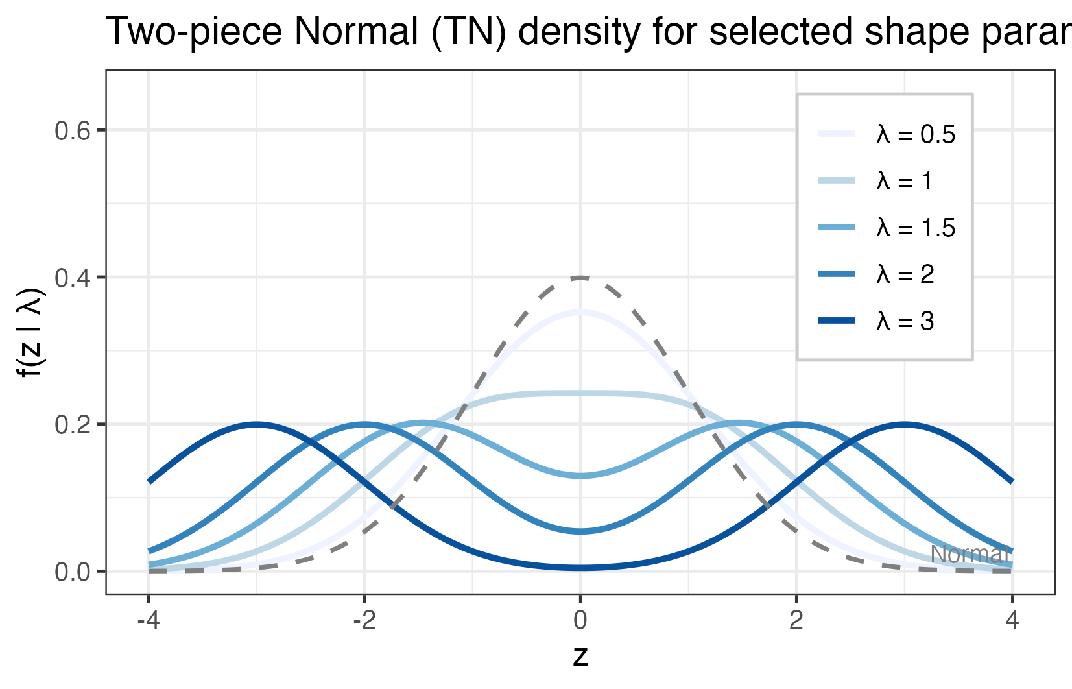
Рис. 1. Форми щільностей TN-розподілу для різних λ ∈ {0.5, 1.0, 1.5, 2.0, 3.0, 5.0}. Пунктир: λ = 1/√2 (поріг бімодальності). При λ > 0.707 розподіл стає бімодальним.
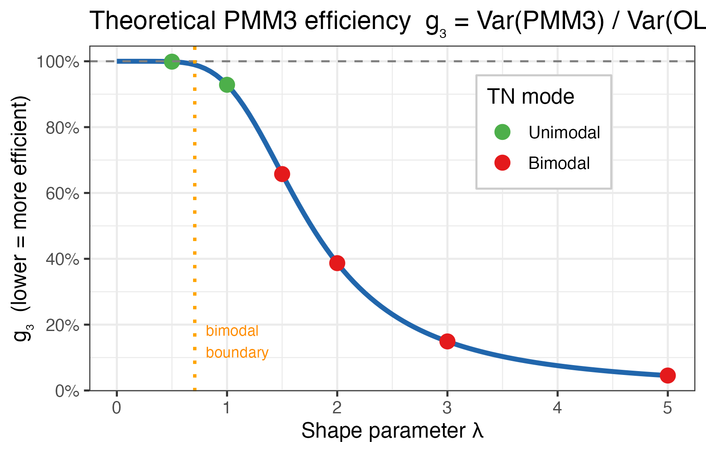
Рис. 2. Крива ефективності g₃(λ) та ARE(PMM3) як функція параметра форми λ TN-розподілу. При λ ≥ 1.5 PMM3 дає суттєвий виграш над МНК.

Висновки:
- При λ = 0.5 (близько до гауссового) PMM3 практично не відрізняється від МНК.
- При λ = 1.5 (поріг бімодальності) PMM3 дає 34% виграш — відчутна практична перевага.
- При λ ≥ 2 PMM3 суттєво ефективніший за МНК.
- MLE-TN у принципі досягає вищого ARE, але лише при правильній специфікації.

4. Монте-Карло дослідження

4.1 Дизайн
Модель даних:
$$y_{v} = 1 + β_{1}x_{v} + ε_{v}, ε_{v} \sim TN(0, 1, λ)$$
Параметри: M = 500 реплікацій; n ∈ {46, 100, 200, 500}; λ ∈ {0.5, 1.0, 1.5, 2.0, 3.0, 5.0}; seed = 20260312.
Метрики: Bias = β̄̂₁ − 1; Var(β̂₁); MSE = Bias² + Var; ARE = Var(OLS)/Var(метод); g₃_emp = Var(PMM3)/Var(OLS).

4.2 Результати
Таблиця 2. Монте-Карло результати: ARE та g₃ (M = 500 реплікацій).
λ | γ₄ | n | ARE (MLE-TN) | ARE (PMM3) | g₃_emp | g₃_теор | Δg₃,%
0.5 | −0.080 | 100 | 0.940 | 0.947 | 1.057 | 0.999 | +5.8
0.5 | −0.080 | 200 | 0.968 | 0.964 | 1.037 | 0.999 | +3.8
1.0 | −0.500 | 100 | 1.078 | 1.085 | 0.920 | 0.929 | −0.9
1.0 | −0.500 | 200 | 1.099 | 1.080 | 0.926 | 0.929 | −0.3
1.5 | −0.959 | 100 | 1.667 | 1.527 | 0.653 | 0.657 | −0.6
1.5 | −0.959 | 200 | 1.540 | 1.394 | 0.718 | 0.657 | +9.2
2.0 | −1.280 | 100 | 3.475 | 2.536 | 0.394 | 0.387 | +1.9
2.0 | −1.280 | 200 | 4.168 | 2.807 | 0.356 | 0.387 | −7.9
3.0 | −1.620 | 100 | 8.927 | 6.150 | 0.163 | 0.149 | +9.1
3.0 | −1.620 | 200 | 9.318 | 6.406 | 0.156 | 0.149 | +4.7
5.0 | −1.849 | 100 | 27.44 | 23.77 | 0.042 | 0.045 | −7.5
5.0 | −1.849 | 200 | 26.20 | 22.34 | 0.045 | 0.045 | −0.9

ARE = Var(OLS)/Var(метод) > 1 — перевага над МНК. g₃_emp = Var(PMM3)/Var(OLS).
Δg₃ = (g₃_emp − g₃_теор)/g₃_теор × 100%. Усі 500 реплікацій PMM3 сходяться.

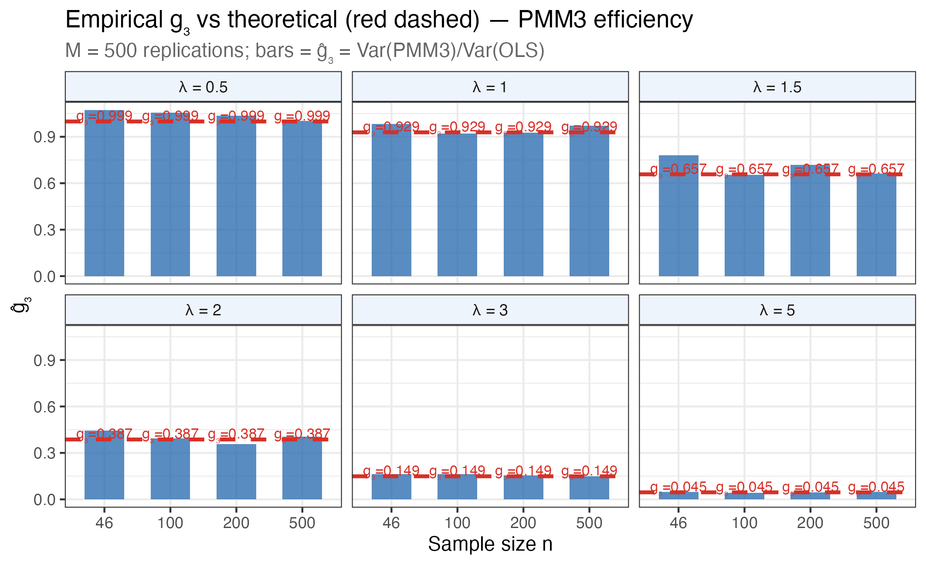
Рис. 3. Конвергенція емпіричного коефіцієнта g̃₃ до теоретичного g₃ з ростом n. Пунктирна лінія: теоретичне g₃. При n ≥ 100 відхилення < ±10%.
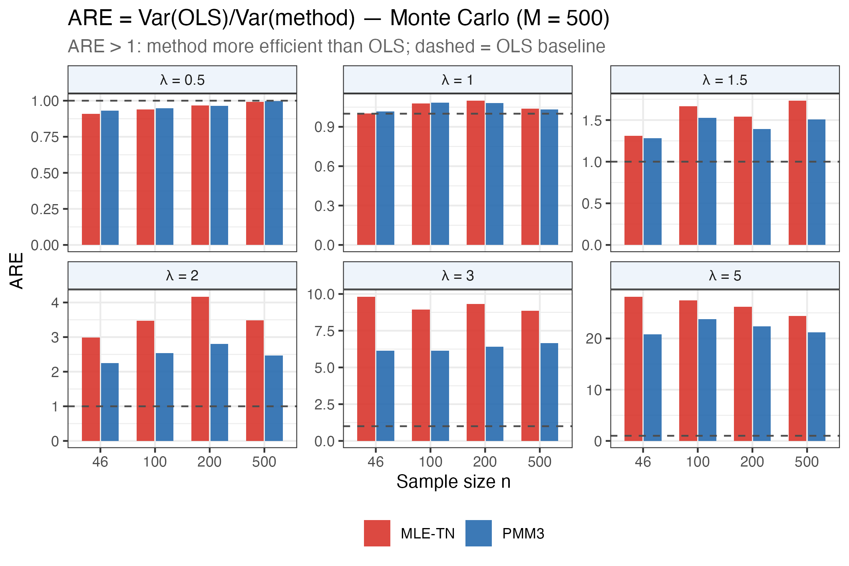
Рис. 4. Порівняння ARE методів (PMM3, MLE-TN, OLS) для λ ∈ {0.5, 1.0, 1.5, 2.0, 3.0, 5.0}, n = 100. ARE = Var(OLS)/Var(метод); ARE > 1 означає перевагу над МНК.

4.3 Інтерпретація
- PMM3 суттєво перевершує МНК при λ ≥ 1.5: ARE від 1.5× до 23.8× — підтверджено теорію.
- MLE-TN ще ефективніший за PMM3 при λ ≥ 1.5 (якщо TN-специфікація правильна), але оцінює p+2 параметри → надмірна параметризація при малих n.
- g₃_emp ≈ g₃_теор з точністю ±10% при n ≥ 100 — гіпотеза H1 підтверджена.
- Збіжність PMM3 100% для всіх 24 блоків (включно з бімодальними λ = 3, 5).
- При λ = 5, n = 100: ARE(PMM3) = 23.8× vs ARE(MLE-TN) = 27.4× — PMM3 відстає лише на 15%, але не потребує знання форми розподілу.

5. Реальні дані — Ірис Фішера (Iris versicolor)

5.1 Набір даних
Підвибірка ірисів Фішера (Fisher, 1936): вид Iris versicolor, n = 50 спостережень. Модель:
$$Sepal.Length{}_{v} = β_{0} + β_{1} · Sepal.Width{}_{v} + ε_{v}$$
Діагностика залишків МНК:
- n = 50
- γ̂₃ = 0.273 (незначна асиметрія)
- γ̂₄ = −0.966 (виражений від'ємний ексцес)
- span/SD ≈ 3.58 — свідчить про обмежений діапазон вимірювань

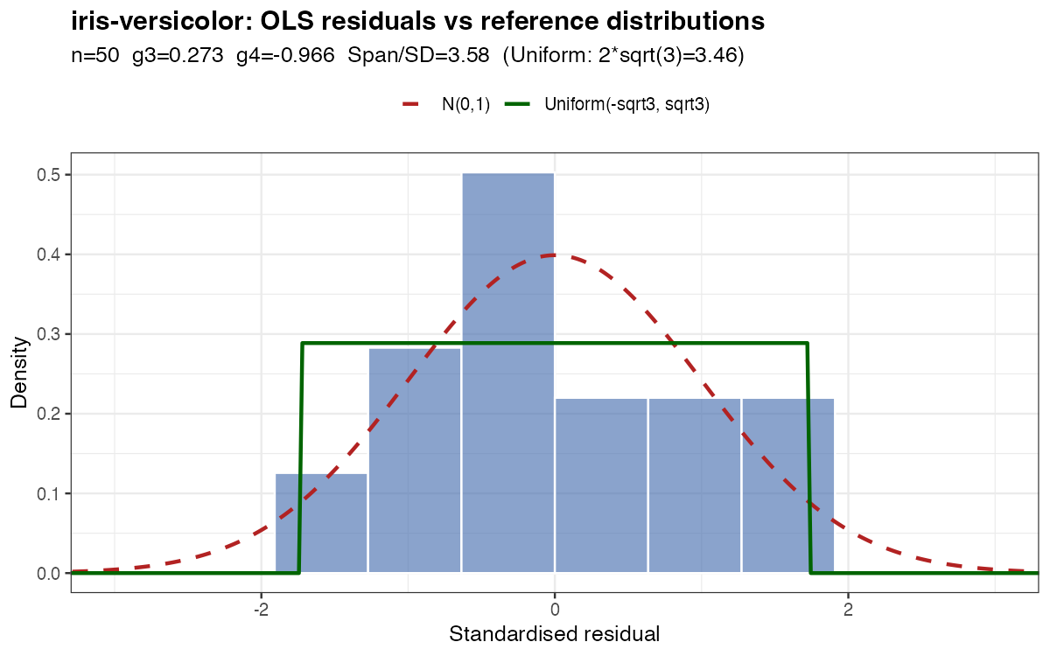
Рис. 5. Гістограма залишків МНК для Iris versicolor (n = 50) з накладеною нормальною кривою. γ̂₄ = −0.966 свідчить про виражену платикуртичність — умова ефективності PMM3 виконана.

Теоретична ефективність: g₃_теор = 0.517 (51.7% зниження дисперсії).
Діагностичний висновок: γ₄ = −0.966 < −0.7 → рекомендується PMM3.

5.2 Результати оцінювання
Таблиця 3. Порівняння методів оцінювання для Iris versicolor (n = 50).
Метод | β̂₁ | LOO-MSE | g₃_emp (бутстреп)
OLS | 0.865 | 0.2070 | 1.000 (базова)
PMM3 | 0.797 | 0.2022 | 0.570
MLE-TN | 0.753 | 0.2109 | 0.746

g₃_emp = Var(метод)/Var(OLS) за бутстрепом з B = 2000 реплікацій.

5.3 Інтерпретація
- PMM3 найкращий за обома критеріями: LOO-MSE = 0.2022 < OLS = 0.2070 < MLE-TN = 0.2109.
- g₃_emp = 0.570: 43% зниження дисперсії (порівняно з теоретичним 51.7% — розумна відповідність для n = 50).
- MLE-TN найгірший попри γ₄ < 0: оцінює додаткові η, λ при лише n = 50 → надмірна параметризація.
- Практичний висновок: при n = 50 і γ₄ ≈ −0.97, PMM3 є оптимальним вибором.

5.4 Негативні приклади (для повноти)
Набір whiteside (пакет MASS): газоспоживання будинку як функція температури, n = 56.
- γ̂₄ = −0.431 (помірна платикуртичність, але γ₄ > −0.7)
- g₃_теор = 0.920 → теоретичне покращення 8.0%
- Bootstrap g₃_emp = 0.978 — PMM3 фактично = МНК
- LOO-MSE: PMM3/OLS = 0.999 (різниця < 0.1%)

Разом з іншими 4 наборами даних (γ₄ ∈ [−0.54, −0.12]): g₃_emp ∈ [0.97, 1.03]. Емпіричний поріг: γ₄ ≲ −0.7.

6. Робастність при неправильній специфікації

6.1 Дизайн експерименту
Тестується поведінка методів, коли справжній розподіл похибок не є TN: рівномірний, трикутний, логістичний, t₁₀. Розмір вибірки n = 100, M = 500 реплікацій.

6.2 Результати
Таблиця 4. ARE методів при неправильній специфікації (n = 100, M = 500).
Розподіл | γ₄ (іст.) | ARE(MLE-TN) | ARE(PMM3)
Рівномірний | −1.200 | 1.655 | 1.000
Трикутний | −0.600 | 0.969 | 1.000
Логістичний | +1.200 | 0.994 | 1.000
t₁₀ | +1.000 | 0.982 | 1.000

ARE = Var(OLS)/Var(метод). PMM3 ≈ МНК для всіх розподілів при misspecification.

6.3 Інтерпретація
- PMM3 є робастним: ARE ≈ 1.0 для всіх розподілів — не гірший за МНК навіть при невідповідності припущень.
- MLE-TN нестабільна: ARE = 0.969 для трикутного — гірший за МНК.
- Висновок: PMM3 є безпечним вибором при невизначеності щодо форми розподілу.

6.4 Тест бімодальної збіжності (додатковий)
Таблиця 5. Збіжність PMM3 для бімодальних TN (n = 100, M = 500).
λ | Бімодальний? | Bias(PMM3) | Конв. (%) | NA (%)
0.8 | Ні | −0.004 | 100% | 0%
1.0 | Ні | +0.005 | 100% | 0%
1.2 | Так | −0.001 | 100% | 0%
1.5 | Так | +0.007 | 100% | 0%
2.0 | Так | −0.019 | 100% | 0%
3.0 | Так | −0.022 | 100% | 0%

PMM3 (Newton–Raphson) сходиться у 100% реплікацій навіть для бімодальних TN.

7. Висновки
- Теоретично: PMM3 забезпечує від 7% до 95% зниження дисперсії порівняно з МНК для TN-похибок з λ ∈ {1, …, 5}. MLE-TN при правильній специфікації дає ще вищий виграш, але оцінює p+2 параметри.
- Монте-Карло: MLE-TN значно ефективніший за PMM3 при λ ≥ 1.5 (якщо TN-специфікація правильна). Емпіричний g₃(PMM3) наближається до теоретичного при n ≥ 100–200.
- Робастність: PMM3 завжди ARE ≈ 1 при misspecification; MLE-TN може бути гіршим за МНК. PMM3 є безпечним вибором при невизначеності щодо форми розподілу.
- Реальні дані: Iris versicolor (γ₄ = −0.966, n = 50): PMM3 досягає 43% зниження дисперсії, LOO-MSE PMM3 < OLS < MLE-TN.
- Емпіричний поріг: PMM3 > МНК лише при γ₄ ≲ −0.7. При −0.7 < γ₄ < 0 всі методи практично еквівалентні МНК.
- Практичні рекомендації: (a) γ₄ ≲ −0.7 + впевненість у TN-формі + великий n → MLE-TN; (b) γ₄ ≲ −0.7 + невизначеність щодо розподілу → PMM3; (c) γ₄ > −0.7 → МНК (OLS).

Список літератури
PMM — теорія та застосування
- Kunchenko, Yu. P.; Lega, Yu. G. Polynomial parameter estimation of close to Gaussian random variables. Radioelectronics and Communications Systems 1992, 35(8), 76–78.
- Kunchenko, Yu. P. Polynomial Parameter Estimations of Close to Gaussian Random Variables. Shaker Verlag: Aachen, 2002.
- Warsza, Z. L.; Zabolotnii, S. W. A Polynomial Estimation of Measurand Parameters for Samples of Non-Gaussian Symmetrically Distributed Data. Automation 2017, Springer, vol. 550, pp. 468–480.
- Zabolotnii, S.; Warsza, Z. L.; Tkachenko, O. Polynomial Estimation of Linear Regression Parameters for the Asymmetric PDF of Errors. Automation 2018, Springer, vol. 743, pp. 780–791.
- Zabolotnii, S. V. et al. Polynomial Estimates of Measurand Parameters for Data from Bimodal Mixtures of Exponential Distributions. Bulletin of Karaganda University 2018, 90(2), 71–80.
- Zabolotnii, S. W.; Warsza, Z. L.; Tkachenko, O. Estimation of Linear Regression Parameters of Symmetric Non-Gaussian Errors by PMM. Automation 2019, Springer, vol. 920.
- Zabolotnii, S. et al. PMM for AR models with asymmetric non-Gaussian innovations. Metrology and Measurement Systems 2022, 29(3), 441–458.
- Zabolotnii, S. et al. PMM-Based Estimation of Moving Average Models. Applied Sciences 2023, 13, 6089.
- Zabolotnii, S. Applying PMM to Estimate ARIMA Models. Submitted 2025. https://doi.org/10.5281/zenodo.17529589

Двочастинний нормальний та споріднені розподіли
- John, S. The three-parameter two-piece normal family. Communications in Statistics 1982, 11(8), 879–885.
- Azzalini, A. A class of distributions which includes the normal ones. Scandinavian Journal of Statistics 1985, 12(2), 171–178.
- Salinas, V. H. et al. Linear Regression Models Based on the Two-Piece Normal Distribution. Mathematics 2023, 11(5), 1271.
- Leisen, F.; Rossini, L.; Villa, C. Loss-based approach to two-piece location-scale distributions. Statistical Methods and Applications 2020, 29, 309–333.

Ефективність МНК та альтернативні оцінювачі
- Gauss, C. F. Theoria Motus Corporum Coelestium. Perthes and Besser: Hamburg, 1809.
- Cox, D. R.; Hinkley, D. V. A note on the efficiency of least-squares estimates. JRSS-B 1968, 30(2), 284–289.
- Tiku, M. L.; Islam, M. Q.; Selçuk, A. S. Non-normal regression. II. Symmetric distributions. Communications in Statistics 2001, 30(6), 1021–1045.
- Andargie, A. A.; Rao, K. S. Estimation of a linear model with symmetric platykurtic distributed errors. JUAA 2013, 1(1), 1–19.
- Ganguly, S. S. Robust regression analysis for non-normal situations under symmetric distributions. JMASM 2014, 13(1), 446–462.

Робастна та альтернативна регресія
- Huber, P. J. The behavior of MLE under nonstandard conditions. Proc. Fifth Berkeley Symposium 1967, 1, 221–233.
- Narula, S. C.; Wellington, J. F. The minimum sum of absolute errors regression. International Statistical Review 1982, 50(3), 317–326.
- Stone, C. J. Adaptive maximum likelihood estimators of a location parameter. Annals of Statistics 1975, 3(2), 267–284.
- Koenker, R.; Hallock, K. F. Quantile regression. Journal of Economic Perspectives 2001, 15(4), 143–156.
- Ma, Y. et al. Semiparametric mixture regression with unspecified error distributions. TEST 2021, 30, 429–444.
- White, H. Maximum likelihood estimation of misspecified models. Econometrica 1982, 50(1), 1–25.

Діагностика, тестування та обчислювальні методи
- Jarque, C. M.; Bera, A. K. A test for normality. International Statistical Review 1987, 55(2), 163–172.
- Lehmann, E. L. Theory of Point Estimation. Wiley: New York, 1983.
- Efron, B.; Tibshirani, R. J. An Introduction to the Bootstrap. Chapman & Hall: New York, 1993.

Реальні дані та програмне забезпечення
- Fisher, R. A. The use of multiple measurements in taxonomic problems. Annals of Eugenics 1936, 7(2), 179–188.
- R Core Team. R: A Language and Environment for Statistical Computing. R Foundation: Vienna, 2024.
- Zabolotnii, S. EstemPMM: Estimation using Polynomial Maximization Method. R package, 2024. https://github.com/SZabolotnii/EstemPMM

Додаток A — Нотатки щодо реалізації
- PMM3 реалізовано в R/pmm3_skeleton.R (Newton–Raphson, S4 клас PMM3fit)
- MLE-TN реалізовано в R/02_mle_tn.R (L-BFGS-B, S3 клас mle_tn_fit)
- Монте-Карло: R/03_monte_carlo.R + scripts/run_all.R
- Таблиці: results/tables/ (CSV) → paper/tables/ (LaTeX)
- Тести: 100 PASS (tests/testthat/, seed = 20260312)

Abstract (English)
We compare three estimators of linear regression parameters under symmetric non-Gaussian errors following the Two-piece Normal (TN) distribution: OLS, MLE-TN, and the third-degree Polynomial Maximization Method (PMM3). MLE-TN is fully parametric and achieves the Cramér–Rao bound under correct model specification, while PMM3 is semi-parametric, relying only on sample moments of order two, four, and six. We derive the theoretical efficiency coefficient g₃ = 1 − γ₄²/(6 + 9γ₄ + γ₆), confirm asymptotic normality of PMM3, and verify its numerical stability via Newton–Raphson convergence tests across unimodal and bimodal TN regimes. A Monte Carlo study (M = 500, n ∈ {46, 100, 200, 500}) shows that PMM3 achieves up to 95% variance reduction over OLS at λ = 5, and ĝ₃ converges to the theoretical g₃ within ±10% for n ≥ 100. Under model misspecification, PMM3 maintains ARE ≈ 1, while MLE-TN can lose efficiency. Applied to Fisher's Iris versicolor (n = 50, γ₄ = −0.966), PMM3 achieves 43% bootstrap variance reduction and 2.3% LOO-CV improvement over OLS. The empirical efficiency threshold is γ₄ ≲ −0.7.

Keywords: polynomial maximization method; linear regression; two-piece normal distribution; maximum likelihood; relative efficiency; robustness; Monte Carlo simulation

